Тема: структурний підхід.
Мета: ввести поняття структурного підходу до побудови алгоритмів; розвивати пам’ять, мислення; виховувати старанність, працелюбність наполегливість.
Хід уроку
І. Організаційний момент.
ІІ. Перевірка домашнього завдання.
Контрольні запитання
1. Які види циклів вам відомі?
2. Опишіть послідовність виконання циклу з передумовою і післяумовою.
3. Коли краще застосовувати цикли з покроковою зміною аргументу?
Вправи
1. Користуючись алгоритмічною нотацією, складіть алгоритм піднесення числа а до степеня п (n - ціле).
2. Складіть алгоритм обчислення суми квадратів натуральних чисел від m до n (m<n). Задайте m= 100 і n=200.
ІІІ. Вивчення нового матеріалу.
Структурний підхід
Базові структури
Під час створення алгоритмів потрібно пам'ятати, що одна й та сама задача може бути успішно розв'язана за допомогою алгоритмів, що істотно відрізняються один від одного. Алгоритми можуть мати різні склади інструкцій та їхні послідовності. Який з алгоритмів обрати для складання програми мовою програмування? Природними будуть вимоги компактності алгоритму і легкості його розуміння. Ці вимоги задовольняються, якщо при розробці алгоритму застосовуються так звані базові структури. Розглянемо основні схеми або базові структури алгоритмів.
Схема проходження
Схема проходження (мал. 85.1, а) складається з двох блоків S₁, S₂, кожний з яких у найпростішому випадку може бути арифметичним оператором. Ця структура означає, що два блоки алгоритму можуть бути розміщені один за одним. Схема проходження відповідає двом послідовним діям, наприклад:
sum:=0
n:=100
як записано в наведених вище алгоритмах.
Схема розгалуження
Схема розгалуження відповідає умовному оператору. Ця схема складається з логічного елемента з перевіркою умови Р і блоків S₁ і S₂ (мал. 85.1,б). Якщо один із блоків відсутній, то отримуємо неповний умовний оператор (мал. 85.1 ,в).
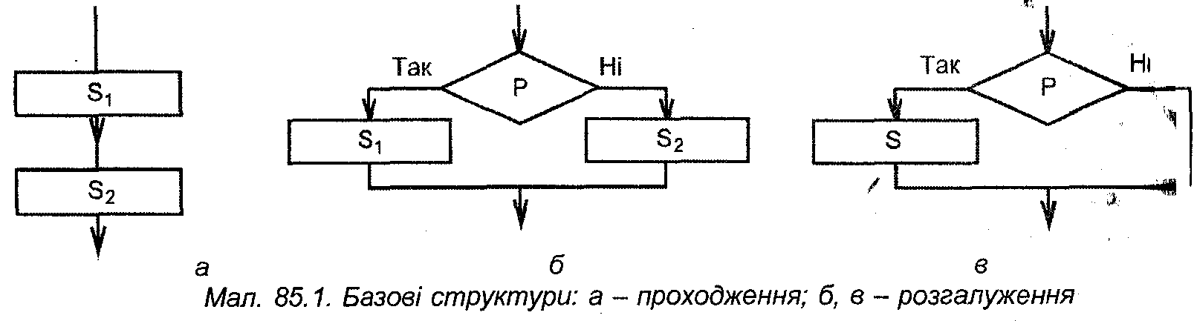
Схема циклу
Схема циклу (див. мал. 84.1) складається з логічного елемента з перевіркою умови Р і блоку S, який називається тілом циклу. У найпростішому випадку S є послідовністю звичайних арифметичних операторів. На мал. 84.1,а блок S розміщений після перевірки умови Р (цикл з передумовою). Цей варіант базової структури називається цикл ПОКИ. В другому випадку схеми циклу (мал. 84.1,6) блок S розташований до перевірки умови Р (цикл з післяумовою). Цей варіант називається цикл ДО.
Складні алгоритми можуть створюватися, як у дитячому конструкторі, з найпростіших елементів – базових структур.
Комбінування базових структур
Розробка алгоритмів розв'язання задач на комп'ютері вимагає певних навичок. Під час створення алгоритму потрібно прагнути до того, щоб запис алгоритму був зрозумілим і наочним. Крім того, при внесенні змін до алгоритму бажано не перебудовувати його цілком.
Ці вимоги можна задовольнити, якщо дотримуватися структурного підходу, в основі якого лежить твердження, що алгоритм будь-якого ступеня складності можна відобразити за допомогою трьох базових структур: проходження, розгалуження і циклу. Базові структури можна комбінувати одну з одною, організовуючи проходження структур, розгалуження, вкладення однієї структури в іншу.
Створювати складнішу структуру за допомогою базових структур можна двома способами:
1. приєднувати одну структуру до іншої, утворюючи послідовність структур; замінювати функціональні блоки S₁, S₂ кожної з базових структур вкладеними в них структурами.
Ці правила дозволяють будувати алгоритми будь-якої складності, розвиваючи їх не тільки «у ширину», а й «усередину». Одержувані алгоритми мають чітку та ясну структуру. Приклади комбінованих алгоритмів подані на мал. 85.2, а, б, в, г.

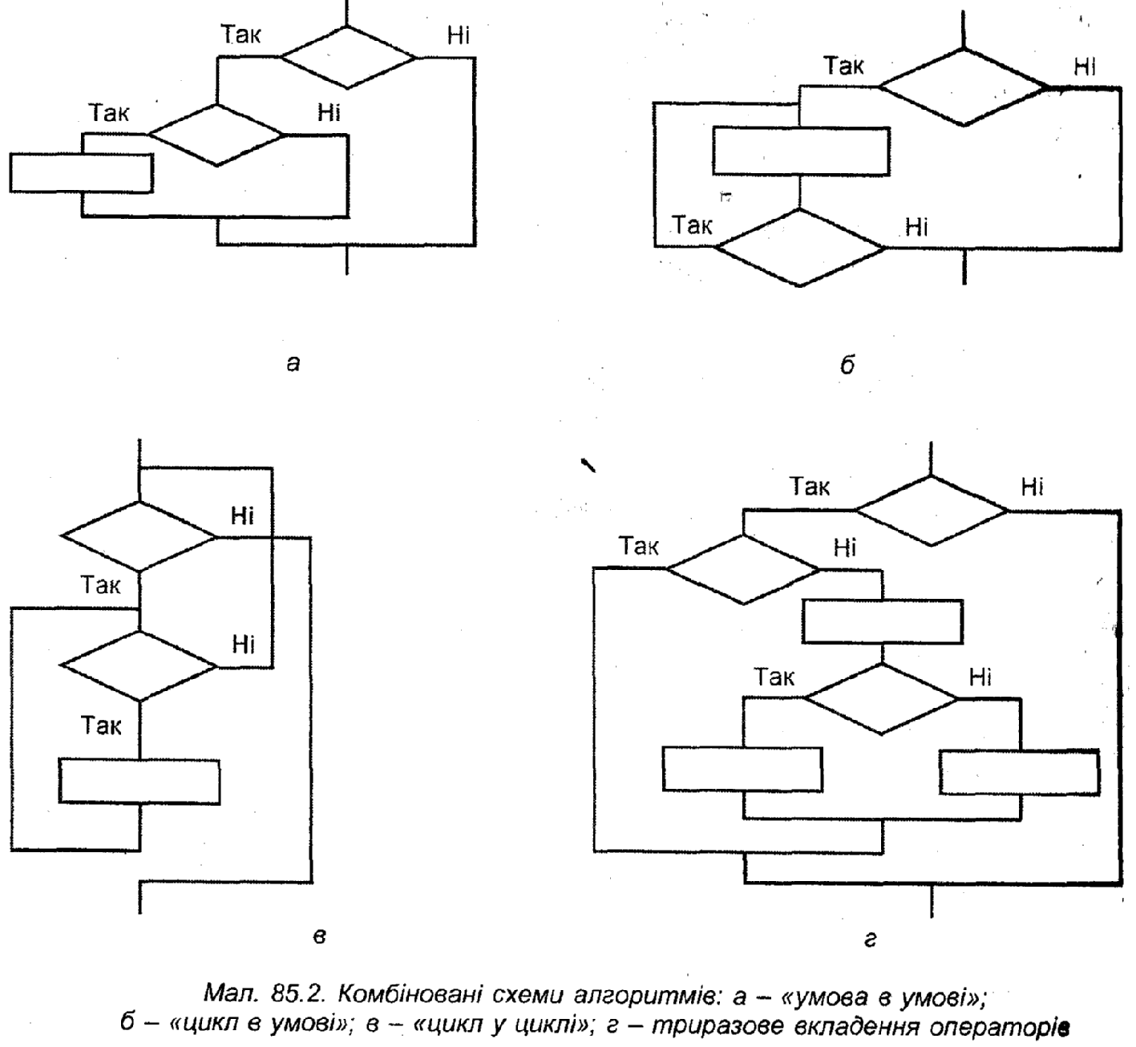
Ще однією перевагою структурного підходу є його модульність. Програму, побудовану на основі структурного алгоритму, можна подати як окремі модулі.
Модуль - це послідовність логічно пов'язаних операцій, оформлена як окрема частина програми.
Під час створення великої програми модулі здатні істотно спростити працю програміста. До роботи можуть залучатися інші програмісти, що беруться до написання певних модулів. У програму можна вставляти готові модулі бібліотек. Завдяки модульній структурі спрощується процес налагодження програми: спочатку може бути налагоджений кожен модуль окремо, а потім робота всієї програми.
Метод покрокової деталізації
Вище ми назвали різні переваги структурного підходу в програмуванні. Однак найважливішою є можливість спадного програмування, завдяки якій програміст може рухатися від великих задач до дрібніших. Велика задача буде розчленовуватися на менші блоки, ті, у свою чергу, на ще менші блоки і т.д. Кожен блок алгоритму має бути максимально самостійним і логічно завершеним. Розбиття на блоки повинно визначатися внутрішньою логікою задачі. Програміст може спочатку визначити глобальні задачі, а потім розробляти їх детально.
Розглянемо метод покрокової деталізації на прикладі розв'язання квадратного рівняння ах² + bх + с = 0. На першому етапі розв'язуються такі задачі:
1. Уведення даних.
2. Розрахунок детермінанта.
3. Аналіз існування коренів рівняння і їхнє обчислення.
4. Виведення результату розрахунку.
5. Завершення задачі.
На другому етапі здійснюється деталізація кожного з названих пунктів.
Розглянемо для прикладу пункт 1:
1.1. Увести коефіцієнт a.
1.2. Якщо а = 0, повідомити, що рівняння є лінійним, і перейти до пункту 5,
1.3. Увести коефіцієнт b.
1.4. Увести коефіцієнт с.
1.5. Отримати підтвердження користувача, що значення коефіцієнтів правильні, якщо ні, то повернутися до пункту 5.
Наступному етапу деталізації відповідатиме запис програмного коду. Наприклад, пункт 1.1 (введення коефіцієнта а) мовою Паскаль може бути записаній так
writeln ('Введіть коефіцієнт А= ', А);
readln (А) ;
З наведеного прикладу видно, що використання покрокової деталізації дозволяє не лише звести загальну задачу до простіших задач, а й докладно розглянути кожен етап її розв'язання.
Здебільшого при побудові алгоритму методом покрокової деталізації не відразу вдається одержати задовільний результат. Тому процес відбуваєте методом «проб і помилок», і для одержання остаточного варіанта чи алгоритму програми може знадобитися кілька кроків аналізу і виправлення помилок.
Допоміжні алгоритми (підалгоритми)
При структурному підході можна комбінувати не тільки базові структури, а й підключати алгоритми, написані раніше. Такі алгоритми, що цілком використовуються в складі інших алгоритмів і включаються до даного алгоритму, називаються допоміжними, або підалгоритмами. Якщо допоміжний алгоритм у процесі роботи програми виконується багаторазово, відрізняючись лише параметрами, то звичайно оформлюють алгоритм у вигляді алгоритму-процедури (або алгоритму-функції). Процедури і функції ми розглядатимемо, коли перейдемо до конкретних мов програмування (Бейсік і Паскаль).
IV. Підсумок уроку.
Контрольні запитання
1. Які базові, структури алгоритмів вам відомі?
2. Чим відрізняється структура циклу ДО від структури циклу ПОКИ?
3. Якою структурою відображатиметься цикл із покроковою зміною аргументу?
4. Які правила побудови алгоритмів з базових структур?
5. У чому полягають переваги структурного підходу при складанні алгоритмів?
6. З яких етапів складається розв'язання інформаційної Задачі?
7. Які рівні деталізації при побудові алгоритму вам відомі?
8. Що таке допоміжний алгоритм?
V. Домашнє завдання. Вивчити конспект.
Вправа
1. Опишіть, як будуватиметься алгоритм розв'язання лінійного рівняння ах +b = с при використанні методу покрокової деталізації.

